ADENDA 02.
INVITACION PARA PARTICIPAR EN EL PROCESO DE SELECCION DE CONTRATISTA No. 002 DE 2025

Se hace necesario ajustar el cronograma dentro de la INVITACION PARA PARTICIPAR EN EL PROCESO DE SELECCION DE CONTRATISTA No. 002 DE ADELANTAR LA INTERVENTORIA, FINANCIERA, TECNICA, ADMINISTRATIVA, LEGAL Y AMBIENTAL DEL CONTRATO DE OBRA OBJETO “ESTUDIOS, DISEÑOS Y CONSTRUCCIÓN DE UN CENTRO DE ATENCIÓN COMUNITARIO EN EL MACROPROYECTO BOSQUES DE SAN LUIS.”, que para todos los efectos del proceso el cual quedará así:

ACTIVIDAD | FECHA Y HORA | LUGAR
Informe de evaluación por parte de la gerencia y Comité técnico para revisión del informe de evaluación. | 30 abril de 2025 | Gerencia de Bosques de san Luis –Calle 11 No. 5-63 2° Piso oficina de infraestructura
comité fiduciario para adjudicación o declaratorio de cierre | 6 de mayo de 2025 | Comité virtual, por correo sucesivo
envió carta de aceptación de la propuesta | 7 de mayo de 2025 | Documento anexo y enviado por correo electrónico
Comunicación de  aceptación de la oferta o  Declaratoria Desierta. | 8 de mayo 2025 | Se notificará en la oficina de infraestructura en el tercer piso casa anexa de COMFAMILIAR HUILA ubicada en la calle 11 # 5-63.

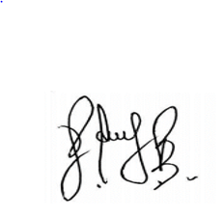
DIEGO ANDRES MANRIQUE BARRETO
Gerente Macroproyecto Bosques de San Luis

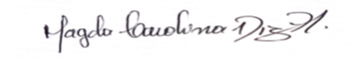
MAGDA CAROLINA DIAZ HERNANDEZ
Abogada Gerencia Macroproyecto Bosques de San Luis

